比比看，在□裡填入＞、＜或＝。
(每題2分，共12分)
1. 90公里/時 24公尺/秒
2. 120公尺/秒 7.2公里/分
3. 0.5公里/分 10公尺/秒
4. 秒速5公尺 時速18公里
5. 分速150公尺 秒速2.5公尺
6. 時速60公里 分速180公尺

算出下列形體的體積。(圓周率以3.14計算)
(每題6分，共18分) (本題做法僅供參考)
1.  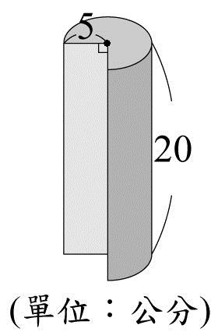 | 5×5×3.14××20＝1177.5  答：大約1177.5立方公分
2.  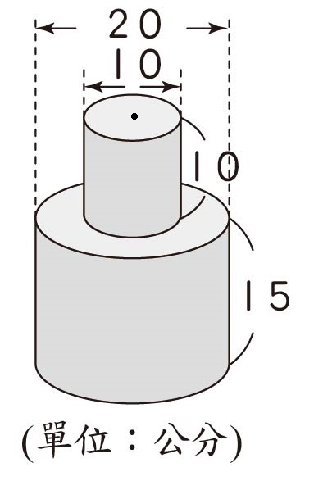 | 10÷2＝5  5×5×3.14×10＝785  20÷2＝10  10×10×3.14×15＝4710  785＋4710＝5495  答：大約5495立方公分
3.  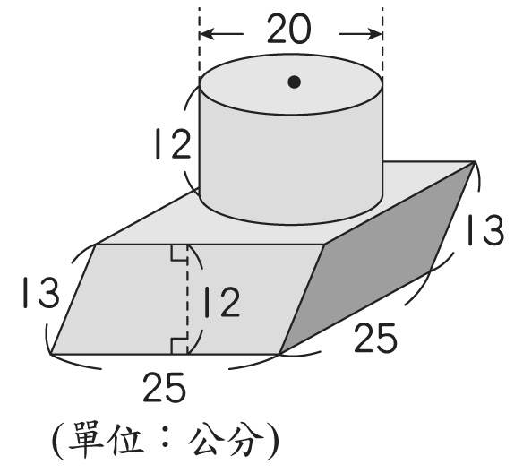 |  | 20÷2＝10  10×10×3.14×12  ＝3768  25×12×25＝7500  3768＋7500＝11268
答：大約11268立方公分
算出下列柱體的表面積。(圓周率以3.14計算) (每題5分，共10分) (本題做法僅供參考)
1.  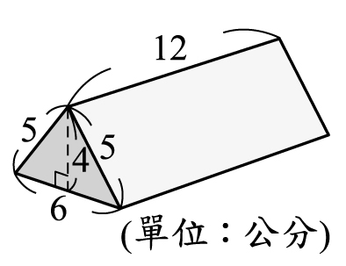 | 6×4÷2×2＝24  (5＋5＋6)×12＝192  24＋192＝216  答：216平方公分
2.  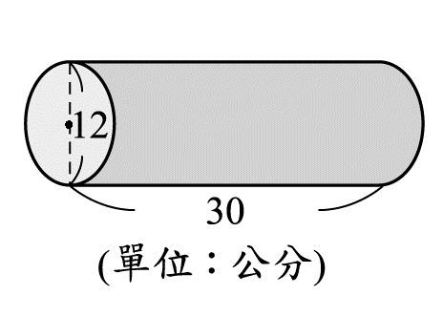 | 12÷2＝6  6×6×3.14×2＝226.08  12×3.14×30＝1130.4  226.08＋1130.4  ＝1356.48  答：大約1356.48平方公分

把做法和答案記下來。(圓周率以3.14計算)
(每題5分，共60分) (本題做法僅供參考)
1. 某觀光大樓的電梯速率是1010公尺/分，相當於每小時多少公里？
1010×60÷1000＝60.6(公里/時)

答：60.6公里/時
2. 興隆麵包店昨天用了包麵粉，是8公斤，一包麵粉有多少公斤？
8÷
＝×
＝20
答：20公斤
3. 金門特產店製作了一些花生製品。花生糖的箱數是花生粩的，花生糖的箱數是貢糖的，如果花生粩有28箱，那麼貢糖有幾箱？
28×÷
＝28××
＝36
答：36箱
4. 羽球社有12位女生，占羽球社全部社員的。羽球社的人數占所有社團總人數的，所有社團的總人數是多少人？
12÷÷
＝12××
＝162
答：162人
5. 爺爺有一塊菜園，其中種高麗菜、種青花菜，種青花菜的面積是1平方公尺，種高麗菜的面積是多少平方公尺？
1÷×
＝××
＝＝2
答：2平方公尺
6. 法國高速公路的最高速限是130公里/時，若以最高速率行駛3小時，可以行駛幾公里？
130×3＝390

答：390公里
7. 有一包砂糖重4公斤，做蛋糕用去1.25公斤，剩下的用來煮紅茶，煮紅茶用了多少公斤的砂糖？
(4－1.25)×
＝×
＝1
答：1公斤
8. 有一條道路長850.5公尺，信誠以步行速率62公尺/分，怡蓉以步行速率73公尺/分，同時從兩端相向而行，幾分鐘後兩人會相遇？
62＋73＝135
850.5÷135＝6.3

答：6.3分鐘後
9. 哥哥在弟弟後面200公尺，哥哥跑步的分速是180公尺，弟弟跑步的分速是140公尺，兩人同時同方向出發，幾分鐘後，哥哥會追上弟弟？
200÷(180－140)＝5
※＋

答：5分鐘後
10. 小薇家到外婆家的距離是210公里。爸爸開車從家裡出發到外婆家，花了2.2小時，回家時花了1.8小時。爸爸開車到外婆家來回的平均時速是多少公里？
210×2＝420
2.2＋1.8＝4
420÷4＝105

答：105公里/時
11. 一個無蓋的玻璃圓柱容器，從外面量容器的底面直徑是10公分，柱高是16公分，玻璃的厚度都是1公分，這個容器玻璃部分的體積大約是多少？
10÷2＝5，5－1＝4，16－1＝15
5×5×3.14×16＝1256
4×4×3.14×15＝753.6
1256－753.6＝502.4
答：大約502.4立方公分
12. 有一個體積是780立方公分的五角柱，如下圖，鋪色部分的周長是60公分，五角柱的表面積是多少平方公分？
780÷12＝65
65×2＝130
60×12＝720
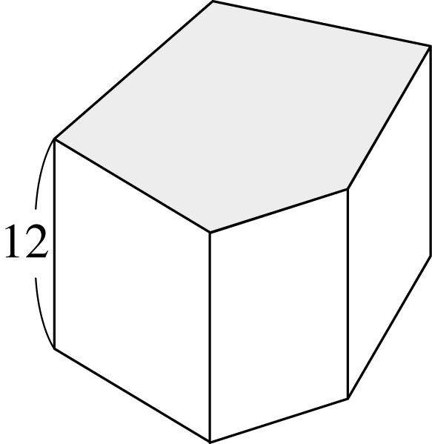
130＋720＝850
(單位：公分)
答：850平方公分

